Государственное бюджетное учреждение социального обслуживания ярославской области
Некрасовский дом-интернат для престарелых и инвалидов

Мастер-класс
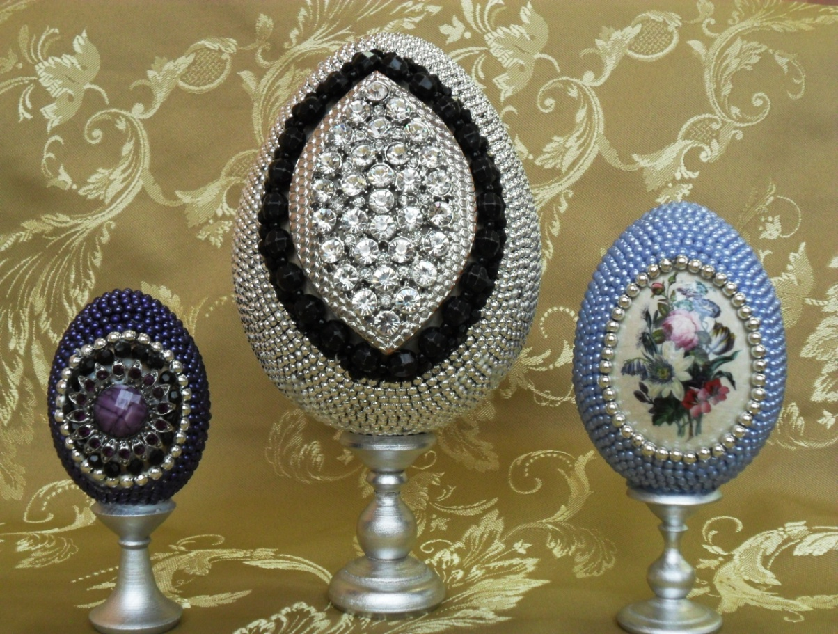

«Сам себе Фаберже»

Подготовила:
инструктор по трудовой терапии
Чернобровкина Елена Вилесовна.

п. Некрасовское
Немного истории

Еще в глубокой древности люди считали, что яйцо символизирует тайну жизни. Символика пасхального яйца — шире. Оно символизирует не только рождение, но и возрождение. Даря друг другу пасхальные яйца, христиане исповедуют веру в свое Воскресение.
Одно из русских народных преданий повествует о детстве Иисуса Христа и о том, что Богоматерь разрисовывала куриные яйца и давала их сыну в качестве игрушек. Когда над Христом начался суд, Матерь Божья отправилась к Пилату и, чтобы умилостивить его, принесла ему в дар с величайшим искусством расписанные яйца. Когда она пала перед правителем ниц, умоляя о Сыне, яйца, лежавшие у нее в переднике, выкатились. С тех пор их можно найти по всему свету, и служат они для нас напоминанием о страданиях Христовых и о последовавшим вслед за тем Его Воскресением.
На Пасху мы обмениваемся троекратным целованием и приветствием: «Христос Воскресе! Воистину Воскресе!». При целовании верующие дарят друг другу яйца.
О том, сколь широка на Руси была традиция одаривать друг друга пасхальными яйцами, говорит следующий факт: согласно писцовым книгам при царе Алексее Михайловиче каждую Пасху расходовалось 37 тысяч яиц.
Первоначально подарочные яйца были красного цвета. В XVII веке их уже расписывали специалисты — иконописцы и эмальеры, а к каноническим религиозным сюжетам добавились виды архитектурных сооружений, цветочные композиции и изображения излюбленных мест паломничества. Появились «вензельные» яйца с портретами и гербами высочайших особ.
Искусству изготовления русских пасхальных яиц способствовали и петровские преобразования, когда в начале XVIII века появились новые материалы, такие как стекло, фарфор, папье-маше.
К XX веку объемы производства пасхальных яиц были поистине огромными. Только члены императорской фамилии ежегодно заказывали их несколько тысяч. Великая княгиня Елизавета Федоровна была широко известна своей благотворительностью. В 1915 году по ее заказу было изготовлено 9638, а в 1916 — 15 365 штук «лазаретных» яиц для раненых.
Так изготовление пасхальных яиц превратилось в отдельную, во многом обособленную ветвь декоративно-прикладного искусства.
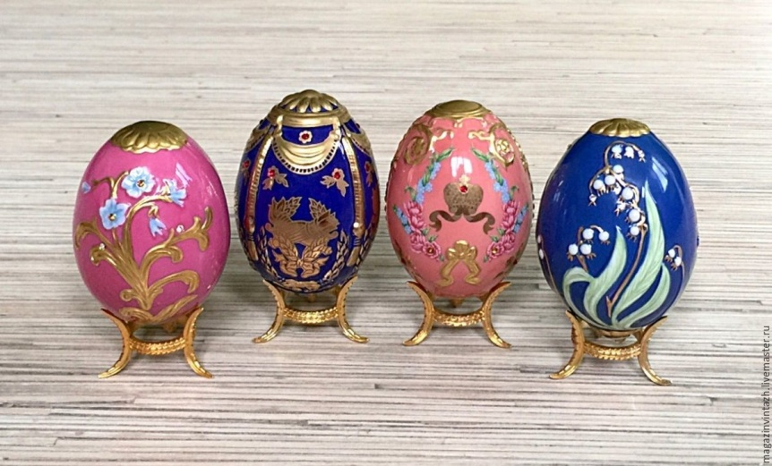
Все пасхальные яйца можно условно разделить на 3 группы по сложности их изготовления и цене. Самые дешевые — натуральные яйца. Часто из них удаляют белок и желток, а внутренность заполняют воском. Поверхность яиц полностью окрашивают или наносят на нее простой орнамент. Так делали и раньше в деревнях «писанки», а опытных рисовальщиц называли «расписчицы». К этой же группе пасхальных яиц можно отнести простые стеклянные, костяные, деревянные, каменные и фарфоровые яйца, гладкие, одноцветные или украшенные несложной орнаментальной росписью, вышивкой, узорами из бисера.
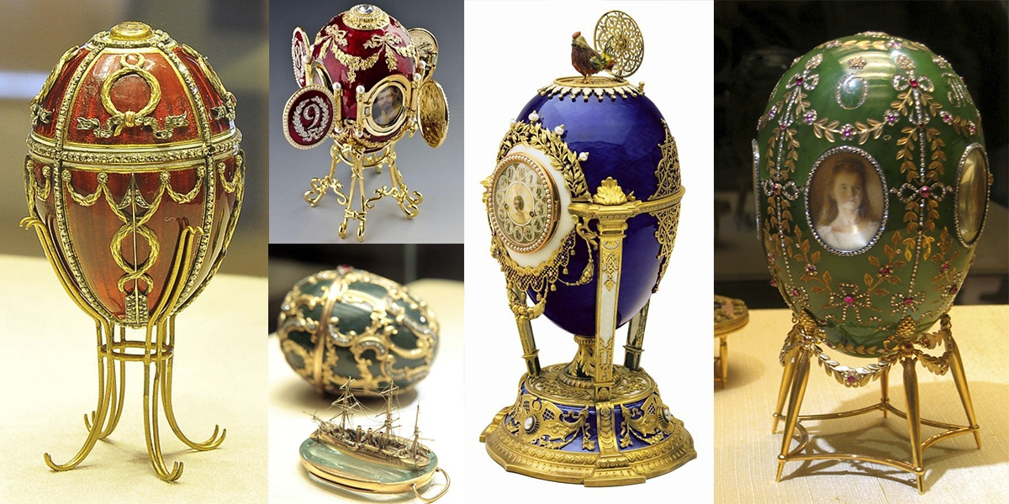
Следующую группу представляют фарфоровые яйца со сложной миниатюрной живописью, деревянные — с лаковыми или вышитыми миниатюрами или яйца с плоскорельефной резьбой. Изображенные на них сюжеты, как правило, религиозной тематики.
К третьей группе относятся пасхальные яйца, выполненные в ювелирной технике.
Фото из интернета.
А мы предлагаем вам сделать пасхальные яйца из бисера или бусин. Все работы выполнены получателями социальных услуг на занятиях кружка рукоделия «Наши руки не для скуки».
Работа средней степени сложности.
Материалы и инструменты:
- Деревянные заготовки в форме яйца.
- Подставки под яйца.
- Бисер, рубка, бусины и стразы.
- Иглы для бисероплетения № 10,11,12;
- Леска диаметром от 0.15—0,17 мм или крепкая шелковая нить.
- Ножницы.
- Клеевой пистолет.
- Клей ПВА или «Момент».
Ход работы:
- Возьмите достаточно длинную (не менее 3 м длиной) леску или нитку в 4-6 сложений (чтобы каждая бисерина плотно «сидела» на нитке).
- Нанижите бисер в любом порядке. Оставьте свободный отрезок нити, чтобы регулировать нитку по длине.
- Наклейте нитку на заготовку, укладывая витки спирали, плотно друг к другу. Используйте для наклеивания клей ПВА или «Момент». Заготовку лучше предварительно окрасить в тон используемому бисеру.
- Приклейте задекорированное яйцо к подставке.
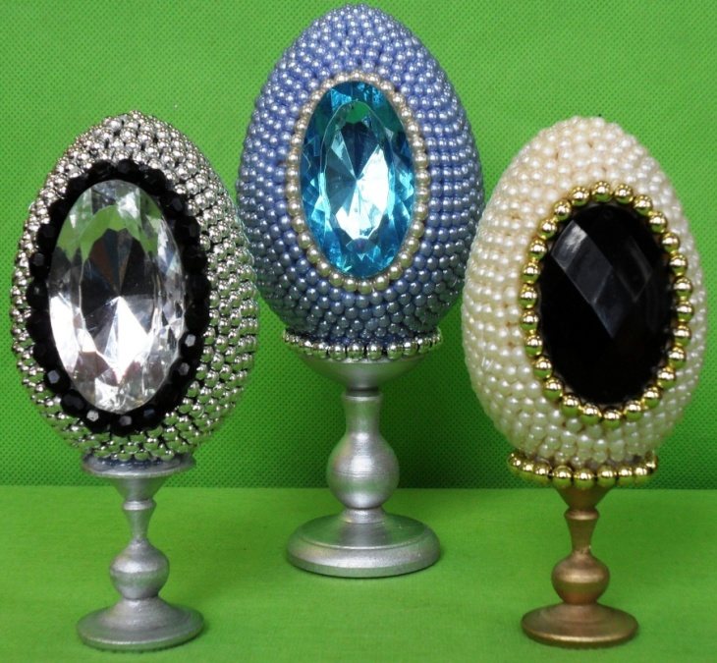
- Украсьте подставку.

